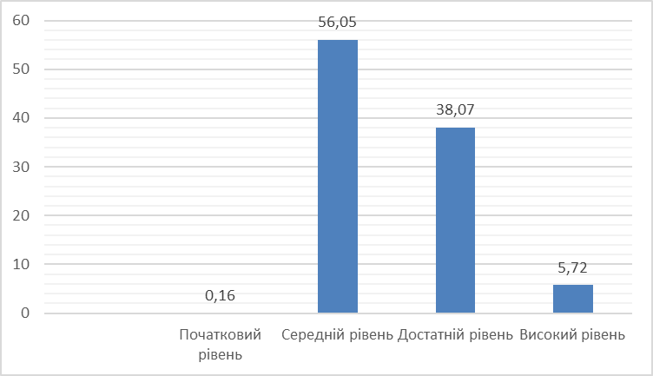

Рис. 1. Результати навчання учнів 5-11 класів у І семестрі 2024/2025 н.р.

Таблиця 1.

**Результати навчання учнів 5-11 класів**

**у І семестрі 2024/2025 н.р.**

|  |  |  |  |  |  |  |  |  |
| --- | --- | --- | --- | --- | --- | --- | --- | --- |
| Клас | Високий рівень | | Достатній рівень | | Середній рівень | | Початковий рівень | |
| Кількість учнів | % | Кількість учнів | % | Кількість учнів | % | Кількість учнів | % |
| 5-А | 2 | 8,7 | 10 | 43,3 | 11 | 48 | 0 | 0 |
| 5-Б | 0 | 0 | 12 | 57,14 | 9 | 42,86 | 0 | 0 |
| 5-В | 1 | 4 | 14 | 54 | 11 | 42 | 0 | 0 |
| 5-Г | 1 | 4,8 | 13 | 61,9 | 7 | 33,3 | 0 | 0 |
| 6-А | 2 | 8 | 12 | 48 | 11 | 44 | 0 | 0 |
| 6-Б | 2 | 9,5 | 7 | 33,4 | 12 | 57,1 | 0 | 0 |
| 6-В | 0 | 0 | 8 | 32 | 17 | 68 | 0 | 0 |
| 6-Г | 0 | 0 | 10 | 40 | 15 | 60 | 0 | 0 |
| 7-А | 1 | 2,9 | 23 | 65,7 | 11 | 31,4 | 0 | 0 |
| 7-Б | 0 | 0 | 7 | 19,44 | 28 | 77,78 | 1 | 2,78 |
| 7-В | 1 | 2,8 | 10 | 27,8 | 25 | 69,4 | 0 | 0 |
| 8-А | 6 | 24 | 8 | 32 | 11 | 44 | 0 | 0 |
| 8-Б | 1 | 4,2 | 10 | 41,6 | 13 | 54,2 | 0 | 0 |
| 8-В | 3 | 12 | 6 | 24 | 16 | 64 | 0 | 0 |
| 8-Г | 0 | 0 | 19 | 61,29 | 6 | 19,35 | 0 | 0 |
| 9-А | 2 | 13 | 10 | 67 | 3 | 20 | 0 | 0 |
| 9-Б | 3 | 10 | 8 | 26,67 | 19 | 63,33 | 0 | 0 |
| 9-В | 1 | 3,7 | 4 | 14,8 | 22 | 81,5 | 0 | 0 |
| 9-Г | 2 | 8 | 6 | 23 | 18 | 69 | 0 | 0 |
| 10-А | 1 | 3,3 | 8 | 26,6 | 21 | 70 | 0 | 0 |
| 10-Б | 3 | 9,7 | 6 | 19,3 | 22 | 71 | 0 | 0 |
| 11-А | 1 | 4 | 17 | 56 | 12 | 40 | 0 | 0 |
| 11-Б | 2 | 6,7 | 5 | 16,7 | 23 | 76,6 | 0 | 0 |
| Всього учнів | **35** | 5,72 | **233** | 38,07 | **343** | 56,05 | **1** | 0,16 |

Рис. 2 . Середній бал класу у І семестрі 2024/2025 навчального року